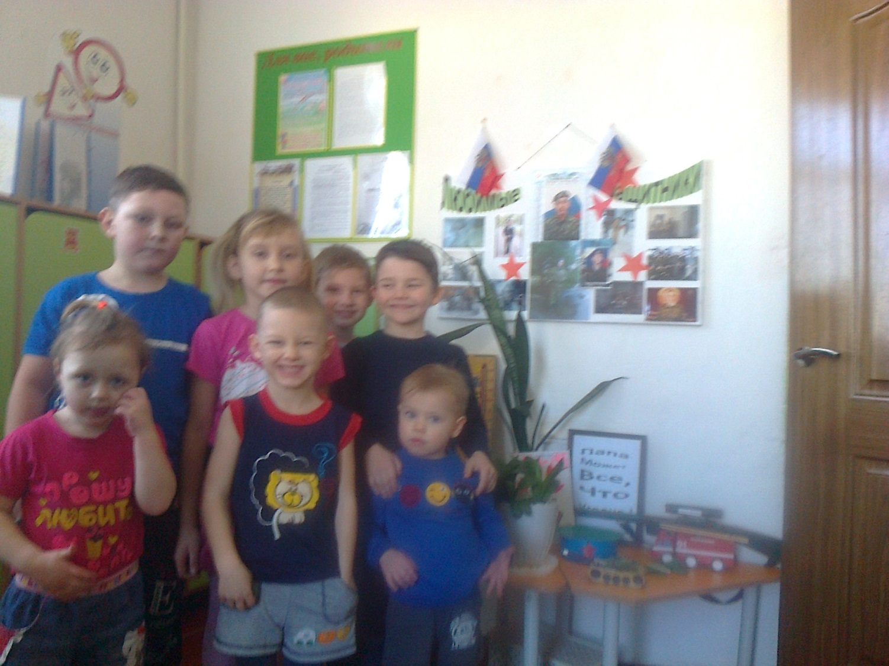
Конспект НОД на тему:
«Герои Великой Отечественной войны»
Цель:
познакомить детей с героями Великой Отечественной войны
Задачи:
Познакомить и расширить знания детей о героях ВОВ;
расширять представление детей о российской символике (флаге);
закреплять навыки подбирать синонимы, признаки.
вызывать желание больше узнать нового, интересного об истории нашей страны.
развивать слуховую память, зрительное внимание.
воспитывать чувство патриотизма, любви к своей Родине, уважения к ветеранам ВОВ, развивать уважение и доброжелательность к людям.
Предварительная работа:
Рассматривание иллюстраций и открыток о ВОВ, о героях ВОВ, заучивание стихов к празднику Победы, заучивание пословиц и поговорок о дружбе, именах, пение песен на военную тематику, чтение рассказов о героях ВОВ, изготовление с детьми и родителями открыток, рисование сюжетных картин.
Демонстрационный материал:
Иллюстрации, фотографии героев ВОВ, выставка книг на военную тематику, набор букв, георгиевские ленточки.
Организационный момент.
Дети сидят полукругом на стульчиках .
- Как называется наш поселок? (Заря).
- А кто из вас знает как называется наш район? (Брюховецкий).
- А как называется наш Край ? (Краснодарский)
- Ребята, в какой стране мы живем? (В России).
- Какой праздник приближается скоро? (Приближается праздник День Победы).
Дидактическое упражнение: «Какими бывают слова»
- Ребята, как вы думаете, вокруг нас слов много или мало?
- Нас окружает огромное множество слов. Я предлагаю вам поискать среди множества слов «сладкие слова». (Конфеты, сахар, клубника, шоколад и т. п.)
- А теперь вспомните и назовите «веселые слова».(Праздник, цирк, подарки, смех, щекотка и т. п.)
- Бывают слова грустные. Какие «грустные слова» вы можете назвать? (Слёзы, болезнь, укол, расставание и т. п.).
- А есть слово страшное — это слово «война».
- Почему же слово «война» такое страшное? (Потому что гибнут люди, а кто остаются живы, во время войны страдают, голодают, болеют, видят слёзы и страдания близких и родных.)
Сравнительное слушание звуков мирного и военного времени.
- Давайте откроем окно. Какие звуки раздаются с улицы (Птицы поют, ветер шуршит, машина проехала, люди разговаривают.) Это хорошие, мирные звуки.
- Много лет назад был такой же, как сейчас, теплый солнечный день. И вдруг люди узнали, что на нашу землю напали враги, и началась война. Налетели самолеты, приехали танки, пришли солдаты с оружием и сразу все изменилось. Вот какие звуки раздавались со всех сторон. (Прослушивание аудиозаписи звуков бомбежки.)
- Понравились вам звуки войны? (Ответы детей.) Это страшные военные звуки.
Дети называют «сладкие, весёлые, грустные» слова.
Дети слушают звуки улицы.
Дети слушают аудиозапись звуков бомбежки.
Основная часть
- Как же Гитлеру хотелось захватить наши города: Москву, Ленинград, Сталинград, Ростов На Дону, Краснодар. Хотелось уничтожить нас.
- Это была очень страшная война. Фашисты дошли почти до самой Москвы. Они разоряли нашу страну, забирали в плен мужчин, женщин, детей. На борьбу с ними поднялся весь народ. Воевали не только солдаты в армии, но и простые люди. Они уходили из деревень, которые захватывали фашисты, в леса и создавали партизанские отряды. Война длилась 4 года. Она называлась Великая Отечественная, потому, что вся страна от мала до велика поднялась на борьбу с врагом за родное Отечество.
Война проверяла людей на верность, честность, мужество, бесстрашие. Люди не думали о себе, о своей жизни. В мыслях было только одно: остановить врага! Разбить его! Уничтожить!
- Трудное это было время и для взрослых и для детей. Люди погибали не только от пуль, но и от холода и голода. Взгляните, что это? (Показ.) Картофельные очистки. Что мы делаем с ними? Выбрасываем. А в годы войны эти очистки варили и съедали.
- Вот такие маленькие кусочки хлеба получали дети (Показ). И это была вся еда на целый день. Возьмите себе по такому кусочку и съешьте. Как вы думаете, можно насытиться таким маленьким кусочком? (Ответы детей.)
- Конечно, нет.
- Дети нередко убегали на фронт. Во время войны совершено было много героических подвигов.
- Дети, а что же такое «подвиг»? (Подвиг - это смелый, отважный, хороший поступок.)
- А как мы можем назвать человека, совершившего подвиг? (Такого человека называют герой)
- Ребята, мы сегодня посмотрим презентацию о героях ВОВ, которые бесстрашно сражались за свою страну.
Презентация о героях ВОВ.
- Ребята, какие чувства и желания вы испытали, посмотрев эту презентацию? (Страх, тревогу, боль. Чтобы никогда не было войны, не забывать подвиги и труд этих героев.)
- Все народы помнят и чтят память тех, кто погиб, защищая свою страну и свой народ. А как они их помнят?
Дети передают, вырезанную из картона звездочку друг другу, говоря о том, как помнят тех, кто погиб, защищая свою страну и свой народ.
• В память о героях поэты слагают стихи.
• Композиторы пишут песни.
• Им возводят памятники.
• Освящают храмы.
• Их именем называют города, села, улицы, микрорайоны, учебные заведения.
• О них снимают фильмы.
• Пишут книги.
• Приходят поклониться на братские могилы, к местам боевых сражений.
• Возлагают цветы, во время праздников, когда создают семью.
- Дети, есть такая поговорка: «Легко про войну слушать, да тяжко видеть». Кто придумывает поговорки? (Народ). Почему народ так говорит о войне?
- Война – это хорошо или плохо?
- А бывают справедливые войны?
Делаем вывод: если враг напал на страну и все люди встали на защиту своей земли и победили – это справедливая война, они спасали Родину.
- Да, действительно всегда можно договориться, ведь на свете есть одно важное слово – мир. Что такое мир?
- Вы правы, это солнце, небо, звезды, люди, дети, спокойная и радостная жизнь, нет войны, нет горя, нет слёз.
- А чтобы все узнали о вашем желании, мы сейчас разделимся на две группы и изготовим общую газету, которую увидят взрослые и, может быть, прислушаются к вашим словам.
Звучит запись песни «Отмените войну»
Дети работают в подгруппах за разными столами. Одна подгруппа вырезает буквы, другая – методом оригами складывает из бумаги голубей и из полосок чёрной и оранжевой бумаги делает георгиевские ленточки. Всё это переносится на общий плакат с видом планеты Земля.
Дети берут по маленькому кусочку чёрного хлеба и съедают.
Передают, вырезанную из картона звездочку друг другу, говоря о том, как помнят тех, кто погиб, защищая свою страну и свой народ.
Одна подгруппа детей вырезает буквы и составляет из них слова «Мир нужен всем!»
Другая подгруппа детей методом оригами складывает из бумаги голубей и из полосок чёрной и оранжевой бумаги делает георгиевские ленточки.
Мир – главное слово на свете. Ребята, а вам нужен мир?
- А чтобы все узнали о вашем желании, мы сейчас разделимся
- Даже маленькая ссора несет много неприятностей. (Предложить детям привести примеры ссор и их последствия.)
Делаем вывод: в ссорах нет ничего хорошего, их надо избегать, договариваться.
- Да, действительно всегда можно договориться, ведь на свете есть одно важное слово
Мне вспомнилась еще одна поговорка: «Худой мир лучше доброй ссоры». А как вы ее понимаете?
Заключительная часть
- Ребята, давайте встанем в круг, возьмемся за руки, и от этого мы с вами станем сильными, добрыми, дружными детьми. Пусть каждый из вас скажет, что же такое мир?
На планете сейчас неспокойно,
Но мы верим в цветенье весны.
Не нужны нам "Звёздные войны"
Пусть нам снятся звёздные сны.
Изготовление георгиевских ленточек.
